Hidden Makov Model

Источники:

1. Kevin P.Murphy Machine Learning A Probabilisti. [589-628]

Алгоритмы обучения

Выбор количества скрытых состояний? [Murhy 621]

Baum Welch

Использует EM [Murhy 348]

Viterbi

Присваивает жесткие метки каждому наблюдению

Pomegranate

Тип входных данных для обучения:

seq=numpy.array(list('CGACTACTGACTACTCGCCGACGCGACTGCCGTCTATACTGCGCATACGGC'))

shape = (51,)

HiddenMarkovModel(GraphModel):

dense_transition_matrix() - возвращает матрицу переходов

from_samples():

#

n_components — количество состояний в модели

#

проверка n_components != мощность словаря диск. наблюдений

Задачи 24.12.18

1. Смоделировать нормальные последовательности (Определить вид).

Типы:

Последовательная. (abcd)

aaabbcde

2. Получить аномальные.

3. Получить значение логарифма правдоподобия.

4. Построить графики сделать выводы.

Эксперимент №1

Дискретный сигнал, с невозможный переходом для марковской цепи ( MarkovChain)

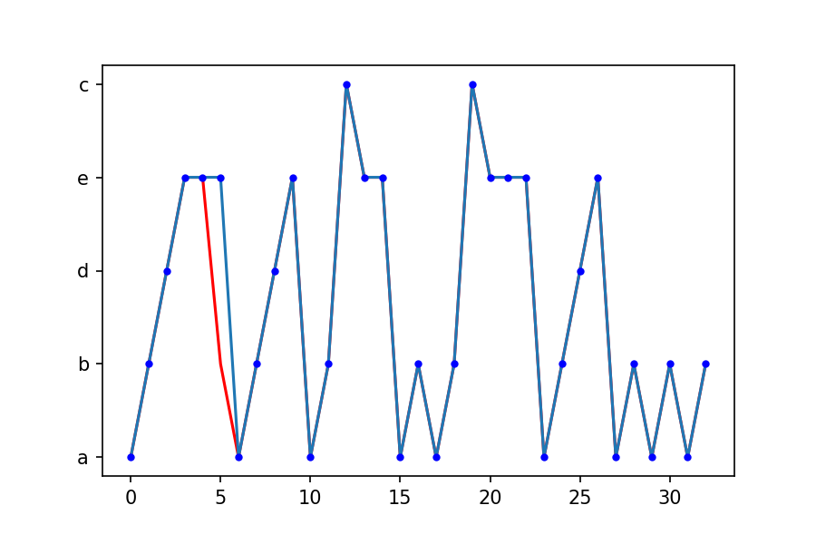

['a', 'a', '0.0']

['a', 'b', '1.0']

['a', 'd', '0.0']

['a', 'c', '0.0']

['a', 'e', '0.0']

['b', 'a', '0.375']

['b', 'b', '0.0']

['b', 'd', '0.375']

['b', 'c', '0.25']

['b', 'e', '0.0']

['d', 'a', '0.0']

['d', 'b', '0.0']

['d', 'd', '0.0']

['d', 'c', '0.0']

['d', 'e', '1.0']

['c', 'a', '0.0']

['c', 'b', '0.0']

['c', 'd', '0.0']

['c', 'c', '0.0']

['c', 'e', '1.0']

['e', 'a', '0.5'] Нормальный -15.589036045909591, Аномальный -inf

['e', 'b', '0.0']

['e', 'd', '0.0']

['e', 'c', '0.0']

['e', 'e', '0.5']

Эксперимент

1. Сгенерировали сигнал.

2. Построили модель.

3. Подсовываем значения определяем состояния.

- Значения из распределения как на обучении

- Значения из другого распределения.

Распознавание изображений MNIST

Разобраться с тиками для построения последовательностей